КДЗ по программированию. Пояснительная записка

Фаттаховой Адель, группа 162

Тема проекта: Разработка приложения обработки базы данных турагентства

Адрес репозитория: <https://github.com/AdelFattakhova/TravelApp>

Аннотация: пользователь открывает приложение и может просмотреть список доступных туров. Если пользователь – администратор, он может авторизоваться и вводить определенные изменения: добавлять новые туры, удалять туры и редактировать информацию о турах. Вся информация хранится в файле .xml.

Используемые технологии: графическое приложение (WPF), CRUD, сериализация, защита от некорректного ввода, несколько сущностей, единый стиль именования, страничная навигация, GitHub.

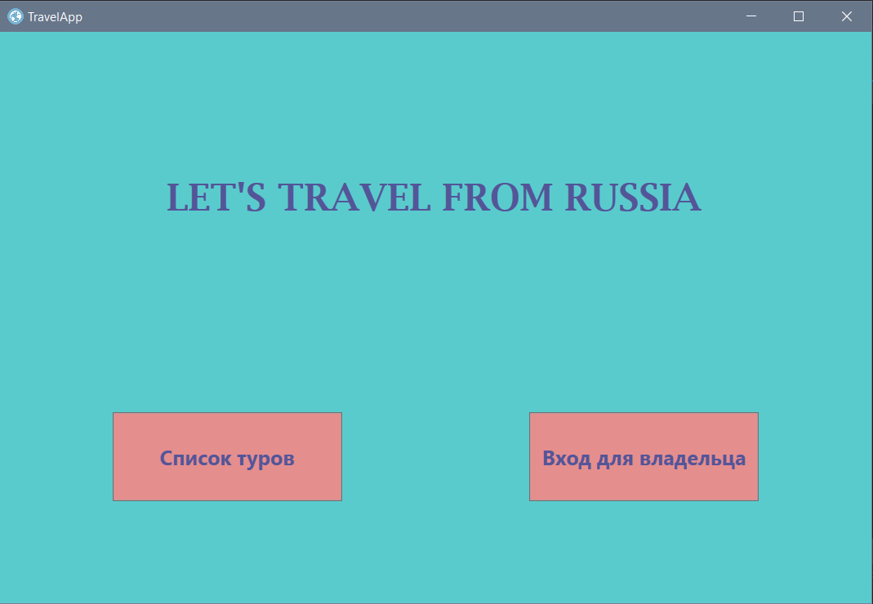 Стартовая страница

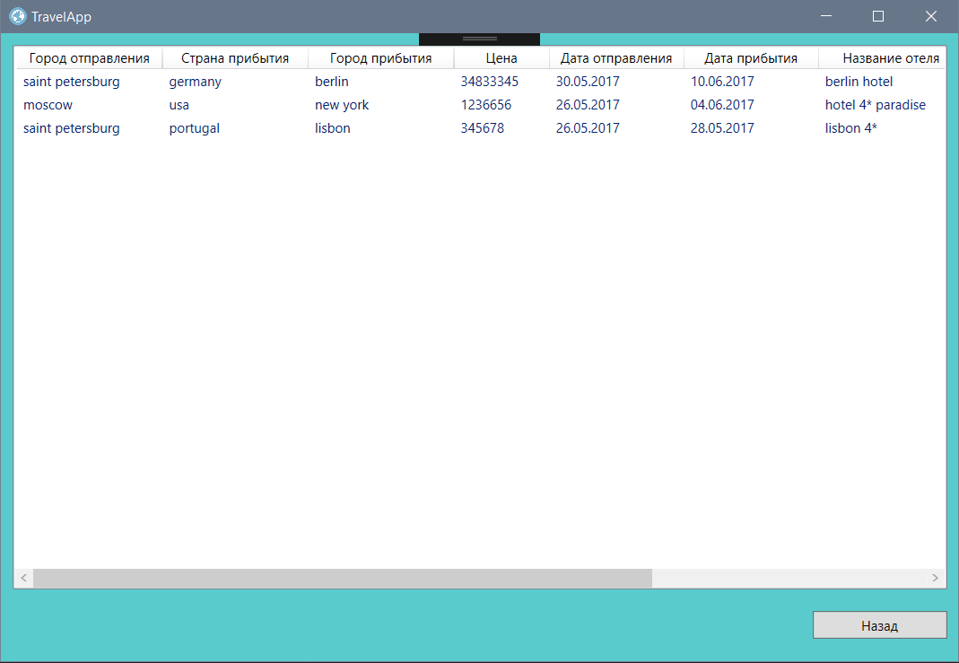Просмотр списка туров

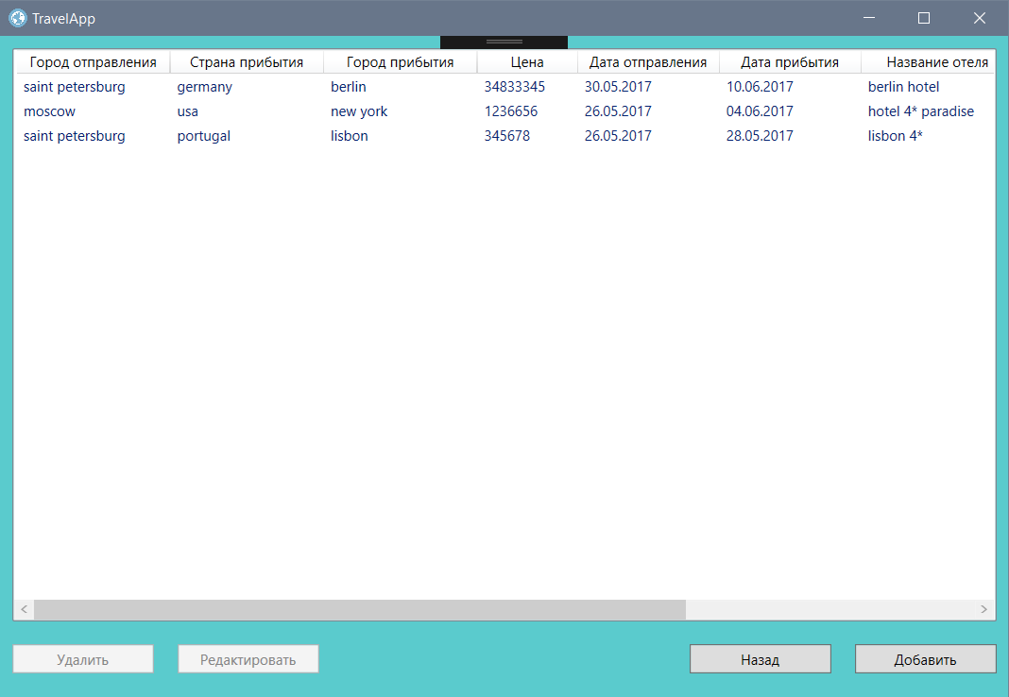Страница для администратора

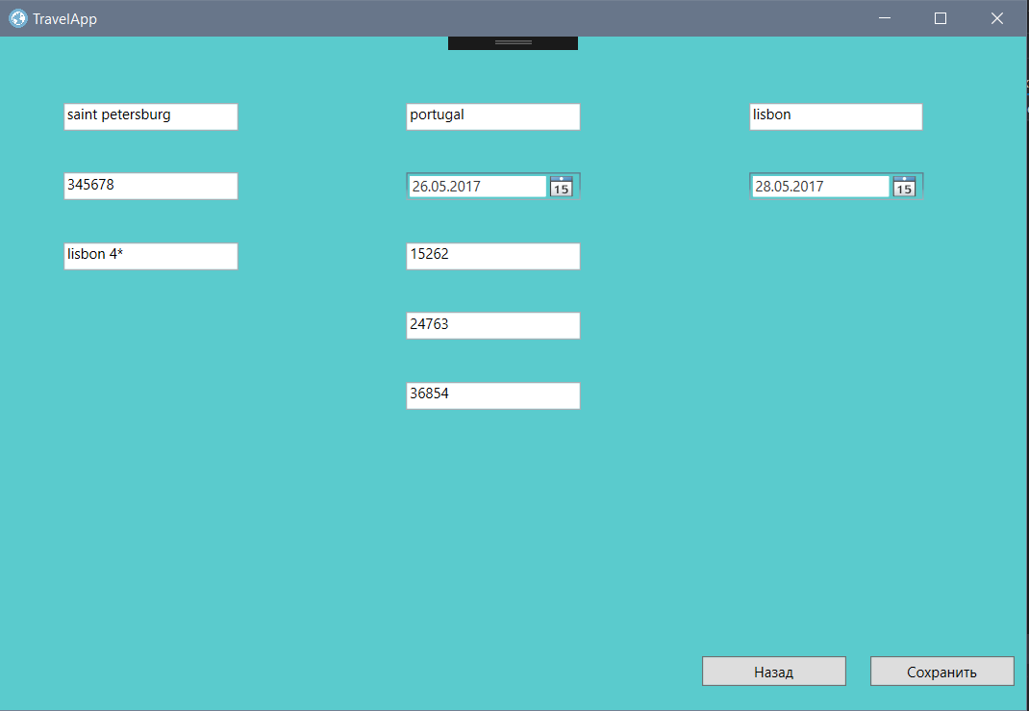Страница для редактирования

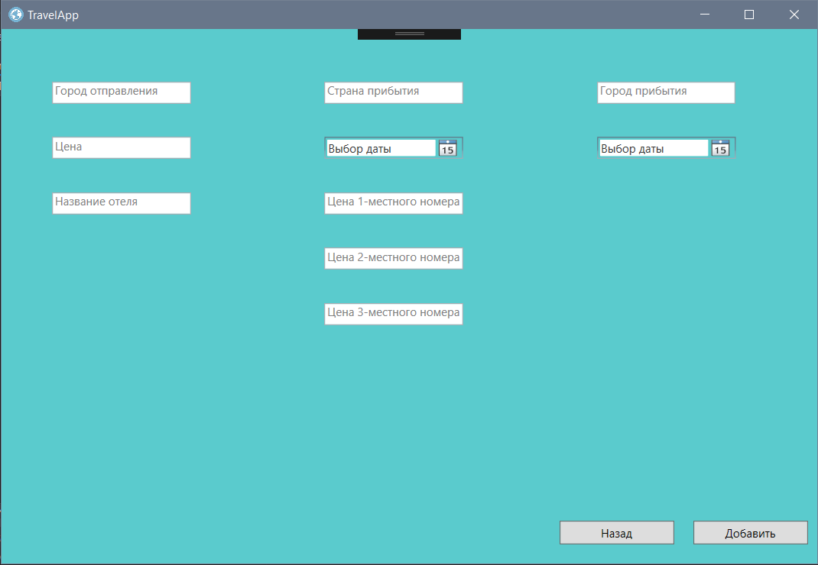Страница для добавления нового тура

StartWindow – класс окна, содержащего элемент Frame.

Класс Pages: поля и свойства для страниц разных классов.

AddPage – класс страницы для добавления нового тура. Содержит элементы TextBox и DatePicker для ввода информации и кнопки отмены и добавления (сохранения) тура в список.

EditPage – класс страницы для редактирования информации о туре. Содержит элементы TextBox и DatePicker, заполненные информацией о выбранном туре, которую можно отредактировать, а также кнопки отмены и сохранения измененной информации.

ListPage – класс страницы для чтения администратором информации о турах. Содержит элемент ListView, источником информации для которого является список с турами. Выбрав элемент в ListView, владелец может удалить его либо отредактировать. Нажав на кнопку «Добавить», администратор переходит на страницу AddPage.

LoginPage – класс страницы для авторизации владельца. Элементы TextBox для входа только одного владельца (логин: fattakhova, пароль: 1234). После нажатия кнопки осуществляется переход на страницу ListPage.

MainPage – класс стартовой страницы. Главная страница с кнопками для пользователя и администратора.

ToursPage – класс страницы для чтения пользователем информации о турах. Содержит элемент ListView, источником информации для которого является список с турами, и кнопку возврата на стартовую страницу.

Класс Hotels: поля _name (название отеля), _roomPrice1 (цена за одноместный номер), _roomPrice2 (цена за двухместный номер), _roomPrice3 (цена за трехместный номер) и их свойства, конструктор объекта класса.

Класс CityTo: поля _name (название города прибытия), _country (название страны прибытия), _hotel (объект класса Hotels) и их свойства, конструктор объекта класса.

Класс Tours: поля _cityFrom (название города отправления), _cityTo (объект класса CityTo), _price (цена тура), _dateGo (дата отправления), _dateBack (дата прибытия) и их свойства, конструктор объекта класса.

Использованные источники:

1. Консультации
2. <https://metanit.com/sharp/wpf.php>
3. <https://professorweb.ru/my/WPF/base_WPF/level1/info_WPF.php>
4. <https://msdn.microsoft.com/ru-ru>